ROTINA DO TRABALHO PEDAGÓGICO PARA SER REALIZADA EM DOMICÍLIO (MATERNAL I-A) - Prof.ª MEIRE
- Data: 23/08 a 28/08 de 2021
- CRECHE MUNICIPAL “MARIA SILVEIRA MATTOS
SEGUNDA-FEIRA | TERÇA-FEIRA | QUARTA-FEIRA | QUINTA-FEIRA | SEXTA-FEIRA
MATERNAL I-A  *(EO) (EF) (ET) Incentivando o Gosto pela Leitura, Aguçando a Imaginação e o Faz de Contas, Explorando a Diversidade Cultural por meio de Personagens e Histórias e Lendas Infantis.  22 DE AGOSTO  DIA DO FOLCLORE  No dia do Folclore, iniciaremos a semana com um poema escrito por Isabel Cristina Sanches.  PERALTICES DO SACI  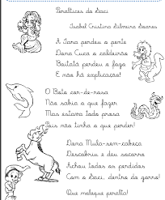  - É dia de história e conversa!  Depois que um adulto ler o poema para você, vamos conversar.  Me contem...  - Quais os personagens que aparecem no poema?  - Qual deles você mais gosta?  VAMOS DESENHAR O NOSSO PERSONAGEM PREFERIDO!  DESAFIO:  Tenho o corpo de um cavalo, solto fogo pelo pescoço e assusto os fazendeiros durante a noite.  Qual é a LENDA? | MATERNAL I-A  *(EF) (EO) (ET) Desenvolvimento da Linguagem Oral, da Criatividade e do Raciocínio Lógico - Vídeo/ História -Turma do Folclore  SEMANA DO FOLCLORE  Hoje tem história?  Tem sim senhor!  Primeiro, me respondam:  Quem sabe o que é o Boto?  Onde ele vive?  Que cor ele é?  Vamos assistir a história e descobrir juntinhos o que é o Boto cor de Rosa.  A história de hoje:  A LENDA DO BOTO COR DE ROSA  https://youtu.be/1Oluc3iLFi4  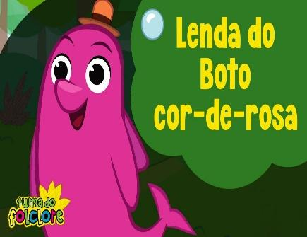  DESAFIO:  Tenho um caldeirão para fazer os meus feitiços e moro em uma gruta.  QUAL É A LENDA? | MATERNAL I-A  *(EF) (CG) (TS) Desenvolvimento das Habilidades, Incentivando a Criatividade e Auxiliando na Coordenação Motora - Vídeo/ Música - Turma do Folclore  SEMANA DO FOLCLORE  Hoje é dia de música e arte!  Primeiro vamos ouvir a música do Boto Cor de Rosa com a Turma do Folclore.  https://youtu.be/C5snkv4gV_M  Agora que já ouvimos a música do Boto, vamos fazer a atividade de hoje.  Atividade:  GARRAFAS SENSORIAIS  Vamos construir um brinquedo que tem a função de acalmar e relaxar.  Vamos recriar o mundo onde vive o Boto Cor de Rosa, vocês se lembram onde ele vive?  Para essa atividade vamos precisar de:  - 1 garrafinha pet transparente  - Guache na cor azul  - Glitter (você escolhe a cor)  - Garrafinha pet verde ou azul  - Eva (uma cor apenas)  - 1 sacola de mercado VERDE  Desenvolvimento:  Coloque na garrafinha:  Os pedacinhos de garrafa pet, de eva e o glitter. Recorte a sacolinha em tirinhas bem fininhas e coloque um pouquinho dentro da garrafa.  Se você tiver um brinquedinho de plástico, que passe pela boca da garrafa, coloque também. Acrescente água mas, não encha, pois, ela precisa de espaço para se movimentar e misturar os elementos, coloque uma colherzinha de guache, para que fique azul claro. Feche a tampa e peça para um adulto apertar bem forte. Pronto! Agora é só chacoalhar e ficar olhando o mundo do Boto, mágico e colorido!  As peças representam as várias espécies de bichinhos que moram no rio e o glitter representa o brilho do sol que ilumina todo o rio e a magia dos contos de fada.  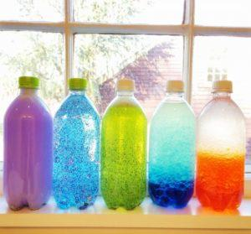 | MATERNAL I-A  *(EF) (EO) (ET) Desenvolvimento da Linguagem Oral, da Criatividade e do Raciocínio Lógico - Vídeo/ História -Turma do Folclore  SEMANA DO FOLCLORE  Hoje é dia de História e Arte!  Alguém já ouviu falar do CURUPIRA, quem é ele?  Como ele é?  O que ele faz e onde ele vive?  A história de hoje é:  O CURUPIRA  https://youtu.be/gKpiIzfNQA8  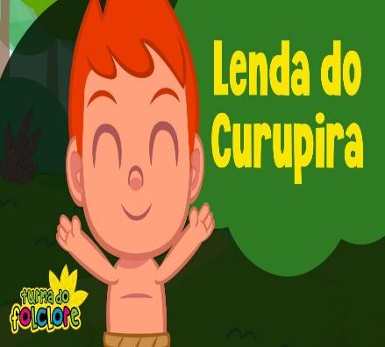  DESAFIO:  Nas noites de lua cheia me transformo em um lobo.  Qual é a LENDA? | MATERNAL I-A  *(EF) (CG) (TS) Desenvolvimento das Habilidades, Incentivando a Criatividade e Auxiliando na Coordenação Motora. Vídeo/ Música - Turma do Folclore - Vídeo Explicativo com a Professora Meire  SEMANA DO FOLCLORE  Hoje é dia de Música e Atividade!  Primeiro vamos ouvir a música do Curupira com a Turma do Folclore.  https://youtu.be/z8_OpYASpvo  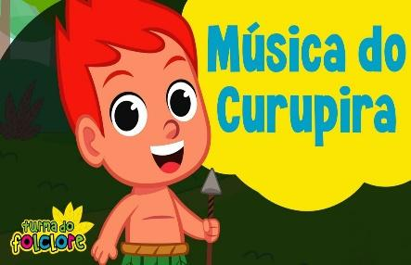  Atividade:  Agora vamos fazer o Curupira com as mãozinhas.  Vocês vão precisar de:  Papel Sulfite  Guache vermelho e verde  Pincel  Palitos de dentes  Lápis de cor ou giz de cera  Cola  https://youtu.be/OZgdCEn2XIU  DESAFIO:  Vivo na água, meu corpo e metade peixe e a outra metade humano.  Qual é a LENDA?

